"Өсімдіктерді қорғау мақсатында, ауылшаруашылығы дақылдарын өңдеуге арналған гербицидтердің, биоагенттердің (энтомофагтардың) және биопрепараттардың құнын субсидиялау" мемлекеттік көрсетілетін қызмет регламентін бекіту туралы" Ақмола облысы әкімдігінің 2015 жылғы 2 қыркүйектегі № А-9/411 қаулысына өзгеріс енгізу туралы
Күшін жойған
Ақмола облысы әкімдігінің 2017 жылғы 11 шілдедегі № А-7/303 қаулысы. Ақмола облысының Әділет департаментінде 2017 жылғы 15 тамыздағы № 6051 болып тіркелді. Күші жойылды - Ақмола облысы әкімдігінің 2020 жылғы 26 наурыздағы № А-4/156 қаулысымен

Ескерту. Күші жойылды – Ақмола облысы әкімдігінің 26.03.2020 № А-4/156 (ресми жарияланған күнінен бастап қолданысқа енгізіледі) қаулысымен.
"Қазақстан Республикасындағы жергілікті мемлекеттік басқару және өзін-өзі басқару туралы" 2001 жылғы 23 қаңтардағы, "Мемлекеттік көрсетілетін қызметтер туралы" 2013 жылғы 15 сәуірдегі Қазақстан Республикасының Заңдарына сәйкес, Ақмола облысының әкімдігі ҚАУЛЫ ЕТЕДІ:
1. "Өсімдіктерді қорғау мақсатында, ауылшаруашылығы дақылдарын өңдеуге арналған гербицидтердің, биоагенттердің (энтомофагтардың) және биопрепараттардың құнын субсидиялау" мемлекеттік көрсетілетін қызмет регламентін бекіту туралы" Ақмола облысы әкімдігінің 2015 жылғы 2 қыркүйектегі № А-9/411 қаулысына (Нормативтік құқықтық актілерді мемлекеттік тіркеу тізілімінде № 4997 болып тіркелген, "Әділет" ақпараттық-құқықтық жүйесінде 2015 жылдың 13 қазанында жарияланған) келесі өзгеріс енгізілсін:
аталған қаулымен бекітілген "Өсімдіктерді қорғау мақсатында, ауылшаруашылығы дақылдарын өңдеуге арналған гербицидтердің, биоагенттердің (энтомофагтардың) және биопрепараттардың құнын субсидиялау" мемлекеттік көрсетілетін қызмет регламенті осы қаулының қосымшасына сәйкес жаңа редакцияда жазылсын.
2. Осы қаулының орындалуын бақылау Ақмола облысы әкімінің орынбасары Е.Я.Каппельге жүктелсін.
3. Осы қаулы Ақмола облысының Әділет департаментінде мемлекеттік тіркелген күнінен бастап күшіне енеді және ресми жарияланған күнінен бастап қолданысқа енгізіледі.
Ақмола облысының әкімі | М.Мырзалин
Ақмола облысы әкімдігінің
2017 жылғы 11 шілдедегі
№ А-7/303 қаулысына
қосымша
Ақмола облысы әкімдігінің
2015 жылғы 2 қыркүйектегі
№ А-9/411 қаулысымен
бекітілді
"Өсімдіктерді қорғау мақсатында, ауыл шаруашылығы дақылдарын өңдеуге арналған гербицидтердің, биоагенттердің (энтомофагтардың) және биопрепараттардың құнын субсидиялау" мемлекеттiк көрсетілетін қызмет регламенті
1. Жалпы ережелер
1. "Өсімдіктерді қорғау мақсатында, ауыл шаруашылығы дақылдарын өңдеуге арналған гербицидтердің, биоагенттердің (энтомофагтардың) және биопрепараттардың құнын субсидиялау" мемлекеттік көрсетілетін қызмет (бұдан әрі – мемлекеттік көрсетілетін қызмет) "Ақмола облысының ауыл шаруашылығы басқармасы" (бұдан әрі – Басқарма) мемлекеттік мекемесімен көрсетіледі.
Өтінімді қабылдау және мемлекеттік қызметті көрсету нәтижесін беру "Азаматтарға арналған үкімет" мемлекеттік корпорациясы" коммерциялық емес акционерлік қоғамы (бұдан әрі – Мемлекеттік корпорация) арқылы жүзеге асырылады.
2. Мемлекеттік қызметті көрсету нысаны: қағаз түрінде.
3. Мемлекеттік қызметті көрсету нәтижесі – өсімдіктерді қорғау құралдарын өңдірушіден гербицидтерді, биоагенттерді (энтомофагтарды) және биопрепараттарды арзандатылған құны бойынша сатып алған кезде қазынашылықтың аумақтық бөлімшесіне ауыл шаруашылығы тауарын өндірушілердің немесе отандық өндірушілердің банктік шоттарына тиесілі субсидияларды әрі қарай аудару үшін төлем құжаттарын ұсыну немесе Қазақстан Республикасы Ауыл шаруашылығы министрінің 2015 жылғы 8 маусымдағы № 15-1/522 бұйрығымен бекітілген (Нормативтік құқықтық актілерді мемлекеттік тіркеу тізілімінде № 11684 болып тіркелген) "Өсiмдiктердi қорғау мақсатында ауыл шаруашылығы дақылдарын өңдеуге арналған гербицидтердiң, биоагенттердiң (энтомофагтардың) және биопрепараттардың құнын субсидиялау" мемлекеттік көрсетілетін қызмет стандартының (бұдан әрі – Стандарт) 10-тармағында көзделген негіздер бойынша мемлекеттік қызмет көрсетуден бас тарту туралы дәлелді жауап беру.
Мемлекеттік корпорация арқылы жүгінген жағдайда көрсетілетін қызметті алушыға субсидияларды бермеудің себептерін көрсете отырып, Стандарттың 1-ші және 2-қосымшаларға сәйкес нысандар бойынша көрсетілетін қызметті берушінің уәкілетті адамы қол қойған субсидияларды тағайындау/тағайындамау туралы шешімі бар қағаз жеткізгіштегі хабарлама жолданады.
Мемлекеттік қызмет көрсету нәтижесін беру нысаны: қағаз түрінде.
2. Мемлекеттік қызметті көрсету процесінде көрсетілетін қызметті берушінің құрылымдық бөлімшелерінің (қызметшілерінің) іс-қимылы тәртібін сипаттау
4. Стандарттың 9-тармағына сәйкес көрсетілетін қызметті алушымен ұсынылған құжаттар мемелекеттік қызмет көрсету жөніндегі рәсімдерді (іс-қимылдарды) бастау үшін негіз болып табылады.
5. Мемлекеттік қызметті көрсету процесінің құрамына кіретін әрбір рәсімнің (іс-қимылдың) мазмұны, оның орындалу ұзақтығы:
1) ауданның, Көкшетау және Степногорск қалаларының ауыл шаруашылығы бөлімдерінің (бұдан әрі – Бөлім) кеңсе маманы өтінімді қабылдауды, тіркеуді жүзеге асырады – 15 минут;
2) Бөлім басшысы құжаттарды қарайды және жауапты орындаушыны белгілейді – 1 сағат;
3) Бөлімнің жауапты орындаушысы өтінімді қолданыстағы заңнамаға сәйкестігін тексереді, бұл ретте, мақұлданған өтінімдердің тізімін және (немесе) өсімдіктерді қорғау құралдарына (бұдан әрі – ӨҚҚ) субсидия беру бойынша теріс шешім қабылданған ауыл шаруашылығы тауар өндірушілердің тізбесін жасайды – 1 жұмыс күні;
4) Бөлімнің жауапты орындаушысы өтінімді тексеру аяқталғаннан кейін Басқармаға аудан облыстық маңызы бар қала әкімінің қолы қойылған мақұлданған өтінімдердің тізімін және (немесе) ӨҚҚ-на субсидия беру бойынша теріс шешім қабылданған ауыл шаруашылығы тауар өндірушілердің тізбесін, ӨҚҚ өндірушіге тиесілі субсидияларды төлеу туралы мақұлданған өтінімдердің тізімін жолдайды және ауыл шаруашылығы тауар өндірушіні Мемлекеттік корпорация арқылы өтінімнің мақұлданғаны не болмаса субсидия бермеу себептерін көрсете отырып, өтінімнің қабылданбауы туралы жазбаша хабарлайды – 1 жұмыс күні;
5) Басқарманың жауапты орындаушысы мақұлданған өтінімдердің тізімі келіп түскеннен кейін аумақтық қазынашылық бөлімшесіне ауыл шаруашылығы тауарын өндірушілердің немесе ӨҚҚ өндірушілердің шоттарына субсидияларды аудару үшін төлеуге төлем құжаттарын ұсынады – 2 жұмыс күні.
6. Келесі рәсімді (іс-қимылды) орындауды бастау үшін негіз болатын мемлекеттік қызметті көрсету бойынша рәсімнің (іс-қимылдың) нәтижесі:
1) құжаттарды қабылдау және тіркеу;
2) жауапты орындаушыны белгілеу;
3) өтінімді, мақұлданған өтінімдердің тізімін және (немесе) ӨҚҚ-на субсидия беру бойынша теріс шешім қабылданған ауыл шаруашылығы тауар өндірушілердің тізбесін тексеру;
4) Басқармаға, ӨҚҚ өндірушіге құжаттарды, мақұлданған өтінімдердің тізімін және өтінімді және (немесе) өтінімді мақұлданғаны не болмаса бас тартылғаны туралы ауыл шаруашылығы тауар өндірушінің хабарламасын жолдау;
5) төлеуге арналған төлем құжаттары.
3. Мемлекеттік қызмет көрсету процесінде көрсетілетін қызмет берушінің құрылымдық бөлімшелерінің (қызметкерлерінің) өзара іс-қимылы тәртібін сипаттау
7. Мемлекеттік қызмет көрсету процесіне қатысатын көрсетілетін қызметті берушілердің құрылымдық бөлімшелерінің (қызметкерлерінің) тізбесін:
1) Бөлімнің кеңсе маманы;
2) Бөлім басшысы;
3) Бөлімнің жауапты орындаушысы;
4) Басқарманың жауапты орындаушысы.
8. Әрбір рәсімнің (іс-қимылдың) ұзақтығын көрсете отырып, құрылымдық бөлімшелер (қызметкерлер) арасындағы рәсімдердің (іс-қимылдардың) реттілігінің сипаттау:
1) ауданның, Көкшетау және Степногорск қалаларының ауыл шаруашылығы бөлімдерінің (бұдан әрі – Бөлім) кеңсе маманы өтінімді қабылдауды, тіркеуді жүзеге асырады – 15 минут;
2) Бөлім басшысы құжаттарды қарайды және жауапты орындаушыны белгілейді – 1 сағат;
3) Бөлімнің жауапты орындаушысы өтінімді қолданыстағы заңнамаға сәйкестігін тексереді, бұл ретте, мақұлданған өтінімдердің тізімін және (немесе) өсімдіктерді қорғау құралдарына (бұдан әрі – ӨҚҚ) субсидия беру бойынша теріс шешім қабылданған ауыл шаруашылығы тауар өндірушілердің тізбесін жасайды – 1 жұмыс күні;
4) Бөлімнің жауапты орындаушысы өтінімді тексеру аяқталғаннан кейін Басқармаға аудан облыстық маңызы бар қала әкімінің қолы қойылған мақұлданған өтінімдердің тізімін және (немесе) ӨҚҚ-на субсидия беру бойынша теріс шешім қабылданған ауыл шаруашылығы тауар өндірушілердің тізбесін, ӨҚҚ өндірушіге тиесілі субсидияларды төлеу туралы мақұлданған өтінімдердің тізімін жолдайды және ауыл шаруашылығы тауар өндірушіні Мемлекеттік корпорация арқылы өтінімнің мақұлданғаны не болмаса субсидия бермеу себептерін көрсете отырып, өтінімнің қабылданбауы туралы жазбаша хабарлайды – 1 жұмыс күні;
5) Басқарманың жауапты орындаушысы мақұлданған өтінімдердің тізімі келіп түскеннен кейін аумақтық қазынашылық бөлімшесіне ауыл шаруашылығы тауарын өндірушілердің немесе ӨҚҚ өндірушілердің шоттарына субсидияларды аудару үшін төлеуге төлем құжаттарын ұсынады – 2 жұмыс күні.
4. "Азаматтарға арналған үкімет" мемлекеттік корпорациясымен және (немесе) өзге де көрсетілетін қызметті берушілермен өзара іс-қимыл тәртібінің сипаттау
9. Мемлекеттік корпорацияға жүгіну тәртібін, көрсетілетін қызметті алушының өтінішін өңдеу ұзақтығын сипаттау:
1-процесс – Мемлекеттік корпорация қызметкері ұсынылған құжаттарды тексереді, көрсетілетін қызметті алушының өтінішін қабылдайды және тіркейді, құжаттарды қабылдаған күні мен уақыты көрсетілген құжаттарды қабылдау туралы қолхат береді;
1-шарт – көрсетілетін қызметті беруші Стандарттың 9-тармағында көрсетілген құжаттар топтамасын толық ұсынбаған жағдайда, Мемлекеттік корпорация қызметкері құжаттарды қабылдаудан бас тартады және өтінімді қабылдаудан бас тарту туралы қолхат береді;
2-процесс – көрсетілетін қызметті берушінің осы регламенттің 5-тармағында қаралған рәсімдері (іс-қимылдары);
3-процесс – Мемлекеттік корпорация қызметкері тиісті құжаттарды қабылдау туралы қолхатта көрсетілген мерзімнің ішінде көрсетілетін қызметті алушыға субсидияны тағайындау немесе тағайындамау туралы шешімі бар хабарлама береді.
Мемлекеттік корпорацияға жүгінген жағдайда, құжаттарды қабылдау күні мемлекеттік қызметті көрсету мерзіміне кірмейді.
Көрсетілетін қызметті алушының құжаттар топтамасын тапсыруы үшін күтудің жол берілетін ең ұзақ уақыты – 15 минут;
көрсетілетін қызметті алушыға қызмет көрсетудің жол берілетін ең ұзақ уақыты – 15 минут.
Көрсетілетін қызметті алушы (немесе сенімхат бойынша оның өкілі) Мемлекеттік корпорацияға:
1) Стандарттың 3-қосымшасына сәйкес нысан бойынша сатып алынған гербицидтерге субсидия алуға берілетін өтінім;
2) Стандарттың 4-қосымшасына сәйкес нысан бойынша өсімдіктерді қорғау үшін толық бағаға сатып алынған биоагенттер (энтомофагтар) және биопрепараттарға субсидия алуға берілетін өтінім;
3) өсімдіктерді қорғау құралдарын өндірушілерден гербицидтерді, биоагенттерді (энтомофагтарды) және биопрепараттарды арзандатылған бағаға сатып алынған жағдайда, Стандарттың 5-қосымшасына сәйкес нысан бойынша өсімдіктерді қорғау құралдарын өндірушілердің пайдасына тиесілі субсидияны төлеу туралы өтінім;
4) жеке басты куәландыратын құжат (жеке басты сәйкестендіру үшін).
Көрсетілетін қызметті алушыға тиісті құжаттардың қабылданғаны туралы қолхат беріледі, осының негізінде көрсетілетін қызметті алушы (не болмаса нотариалды сенімхат бойынша оның өкілі, заңды тұлғаға – өкілеттілікті растайтын құжат бойынша) жеке басын куәландыратын құжатты ұсынған жағдайда дайын құжаттарды беру жүзеге асырылады.
10. Мемлекеттік қызмет көрсету процесінде рәсімдердің (іс-қимылдардың) ретін, көрсетілетін қызметті берушінің құрылымдық бөлімшелерінің (қызметкерлерінің) өзара іс-қимылдарының толық сипаттамасы, сондай-ақ өзге көрсетілген қызметті берушілер және (немесе) Мемлекеттік корпорациямен өзара іс-қимыл тәртібінің сипаттамасы осы регламенттің қосымшасына сәйкес мемлекеттік қызмет көрсетудің бизнес-процестерінің анықтамалығында көрсетіледі.
"Өсімдіктерді қорғау
мақсатында, ауыл
шаруашылығы дақылдарын
өңдеуге арналған
гербицидтердің, биоагенттердің
(энтомофагтардың) және
биопрепараттардың құнын
субсидиялау" мемлекеттiк
көрсетілетін қызмет
регламентіне қосымша
"Өсімдіктерді қорғау мақсатында, ауыл шаруашылығы дақылдарын өңдеуге арналған гербицидтердің, биоагенттердің (энтомофагтардың) және биопрепараттардың құнын субсидиялау" мемлекеттік қызмет көрсетудің бизнес-процестерінің анықтамалығы

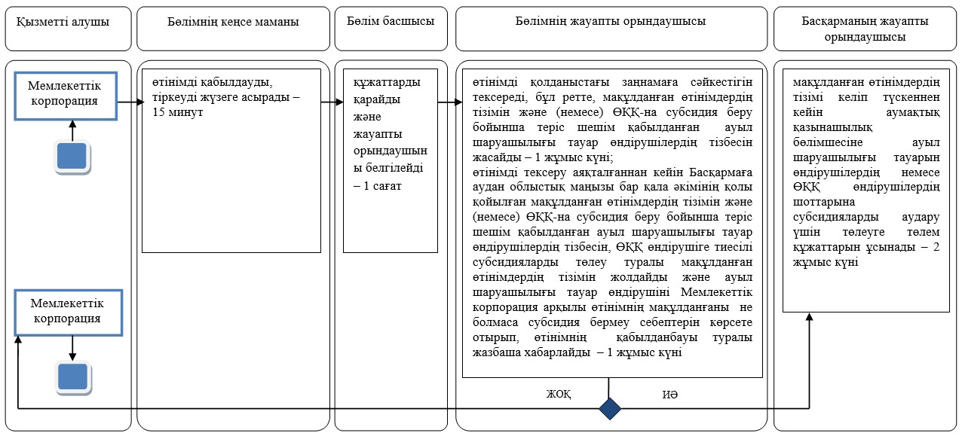

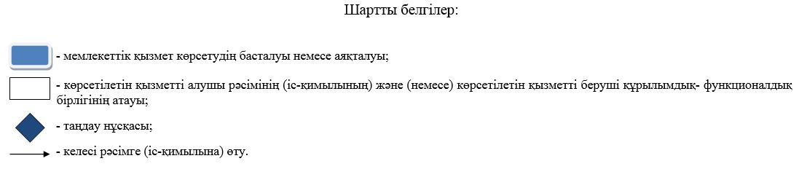

© 2012. Қазақстан Республикасы Әділет министрлігінің «Қазақстан Республикасының Заңнама және құқықтық ақпарат институты» ШЖҚ РМК

